Электронный журнал
{dnevnik.ru (2014), Школьный портал Московской области (2015, 2016)}:
современный IT-инструмент педагога,
или цифровой каменный топор?
Годы работы администратором электронного журнала (далее ЭЖ) дали нам возможность на себе испытать все его плюсы и минусы, оценить удобство работы с этим ресурсом, динамику его развития, степень соответствия предлагаемого нам интерфейса современным элементам GUI (graphical user interface - графический интерфейс пользователя).
Сейчас, когда для многих школ нашего города ЭЖ является единственным документальным и в тоже время цифровым ресурсом, отражающим большинство параметров образовательного процесса, администратор ЭЖ практически ежедневно сталкивается с теми проблемами, которые лишь время от времени приходилось преодолевать в предыдущие годы.
Многочисленные обращения в службу технической поддержки, обсуждение этих вопросов на Портале поддержки никак не повлияли на улучшение ситуации.
Типичный отзывы школьных администраторов ЭЖ:
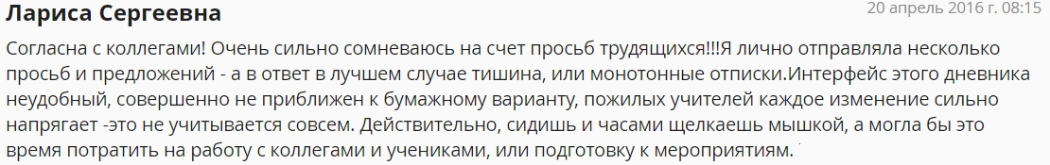
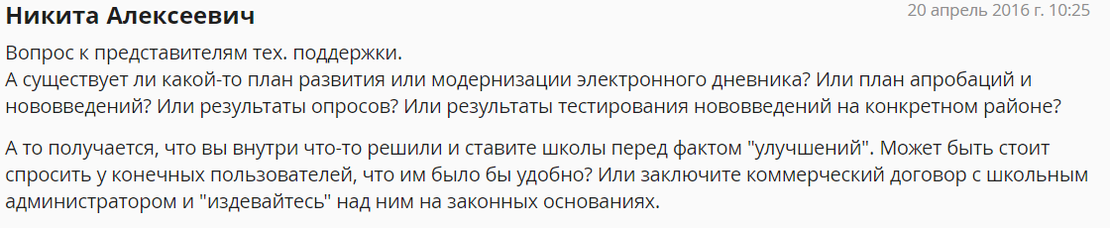
В ответ регулярно получаем примерно такие ответы:
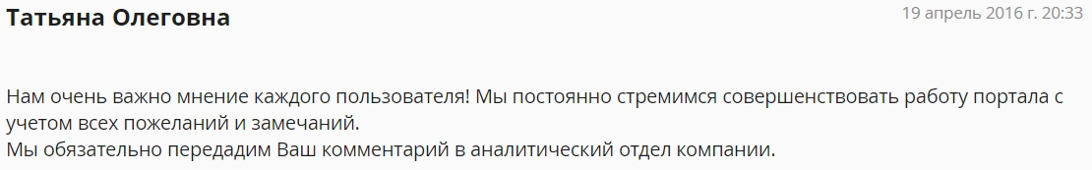
Однако, на деле - годы отсутствия изменений в интерфейсе. В итоге теряются большинство преимуществ использования программных продуктов и самих компьютеров : избавление человека от монотонного, неквалифицированного, изматывающего труда. Мы вынуждены часами выполнять огромное число повторяющихся одноообразных действий. И самое тяжелое при этом то, что мы, как профессионалы, ясно понимаем, что это не неизбежные, а рукотворные трудности, результаты работы проектировщиков, программистов, пишущих код не для пользователей.

Что мешает работать школьному администратору ЭЖ?
I
или Дом, который построил Ростелеком Джек
Отсутствие возможности редактирования расписания (переноса ячеек уроков) с помощью мыши традиционно методом Drag and drop (схватил, перенёс)
Сейчас, например, чтобы поменять местами 2 урока (Рис 1-1),
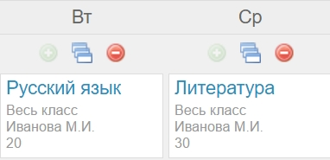
(Рис. 1-1)
необходимо:
1) Найти кнопку копирования в ячейке первого урока, нажать её.
Теперь, уставшим после 5-6 уроков глазам нужно пережить мигание экрана и резкое изменение его цвета (Рис. 1-2)
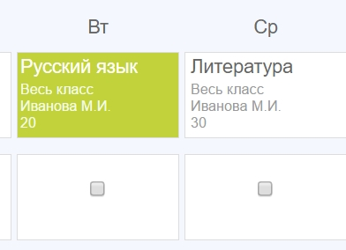
Рис. 1-2
2) Поставить галочку в какой-либо незанятой ячейке.
3) Пролистать вниз два-три экрана, так как кнопка Копировать находится ниже малоизвестного практикующим педагогам 12 (!) урока
4) Нажать на кнопку Копировать.
5) Удалить первый урок из первоначальной ячейки
6) Найти кнопку копирования в ячейке второго урока, нажать её.
7) Поставить галочку в ячейке, где был первый урок.
7) Повторить действия 3), 4).
9) Удалить второй урок из его первоначальной ячейки.
10) Найти кнопку копирования в новой ячейке первого урока, нажать её.
11) Поставить галочку в ячейке, где первоначально находился второй урок.
12) Повторить действия 3)-4)
13) Удалить первый урок из промежуточной ячейки (см. пункт 2).
Итак, за 13 действий мы поменяли местам всего два урока урока (Рис. 1-3)
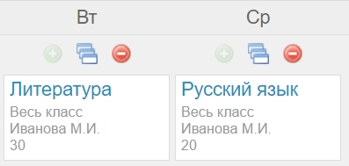
(Рис. 1-3)
А если нужно поменять местами уроки двух дней (если пять уроков в день - пять пар). Значит нам нужно совершить 13*5=65 операций.
Побочные результаты этих невесёлых действия: появление и рост раздражения (стрессовая ситуация для человека, привыкшего современным программам), усталость мозга и глаз.
Мышью два урока можно поменять местами за три действия, причём траектория мыши и глаз уменьшается на два порядка! Вот тогда и появятся здоровьесберегающие технологии, о которых так много говорят при введении ФГОС.
Данная возможность должна быть обеспечена как в Генераторе расписания, так и в самом опубликованном Расписании.
II
Отсутствие кнопки удаления уроков всего дня в Генераторе расписания и самом Расписании (сейчас есть только кнопки удаления одного урока и Очистки всей недели)
III
Невозможно ввести урок в расписание на устройствах с экранами с малой диагональю. Окно ввода урока почему-то не перемещается и появляется внизу экрана (Рис. 3-1)
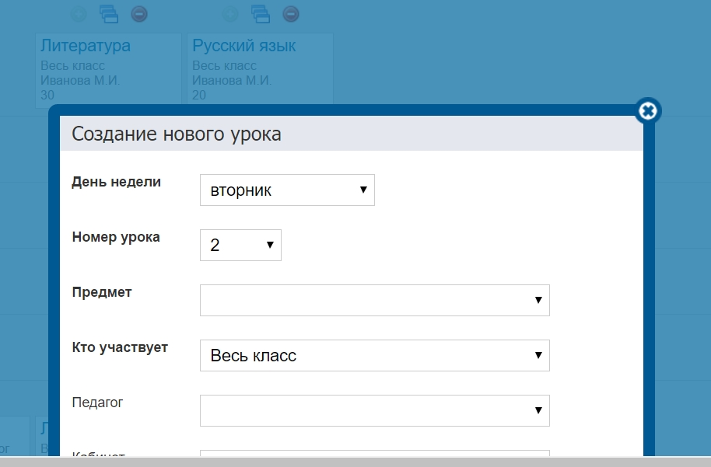
Рис. 3-1
IV
Невозможность копирования схемы уроков одного класса для другого
V
При вводе новой персоны (обучающегося) класса по умолчанию установлено гражданство:
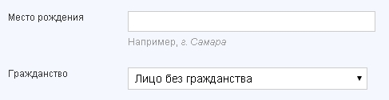
Рис. 5-1
Не думал, что это наиболее часто встречающийся пункт предлагаемого меню.
VI
Шаблон импорта данных обучающегося и родителя
Предлагаемый при этом формат *.xls файла (с полями для данных о родителе и обучающемся) не спасает администратора от дальнейших проблем. Далее нужно вводить номер, дату и тип приказа. Т.е. данный сервис полезен только если одним приказом зачисляются несколько учащихся. На практике же администратор в начале учебного года получает сводную таблицу прибывших в школу по всем классам. Было бы гораздо удобнее, чтобы таблица шаблона была дополнена полями: класс, № приказа о зачислении, дата приказа, тип приказа (1,2,3,...)
VII
Ввод в расписание данных о преподавателях, работающих в одном кабинете (классе)
Как правило, есть предметы (химия, биология, технология физкультура, информатика и т. д.) и классы (начальная школа), где преподаватель работает чаще всего в одном кабинете. Почему бы в таких случаях не установить:
а) учителю по умолчанию № кабинета с возможностью изменения, конечно. Опять-таки трудоемкость процесса ввода расписания при это уменьшается в два раза.
б) в начальной школе установить по умолчания ещё и самого учителя - классного руководителя, тогда придется вводить только предмет за исключением, например, английского, физкультуры, музыки.
То, что я перечислил, это лишь малая часть вопросов, с которыми приходится сталкиваться ежедневно. В мобильных магазинах приложений у каждой программы можно увидеть её рейтинг, выставленный пользователями, прочитать их отзыв. Такого не было и нет для программ и сервисов, которые используются в образовательных учреждениях. Открытая площадка для публичного обсуждения проблем электронного журнала и поиска путей их оптимального решения просто необходима, иначе не будет никакого развития в этом направлении. Иначе мы со светлой грустью будем вспоминать бумажные журналы, где не было ни одного лишнего действия и символа.
Если указанные насущные изменения в Школьном портале не будут выполнены, то данный ресурс не сможет соответствовать требованиям сегодняшнего дня, что постоянно будет сказываться на несоответствии реальной жизни школы и её информационной модели в Школьном портале
Уже после написания этой статьи увидел стоимость создания Школьного портала на базе dnevnik.ru (с сайта http://www.tadviser.ru/):
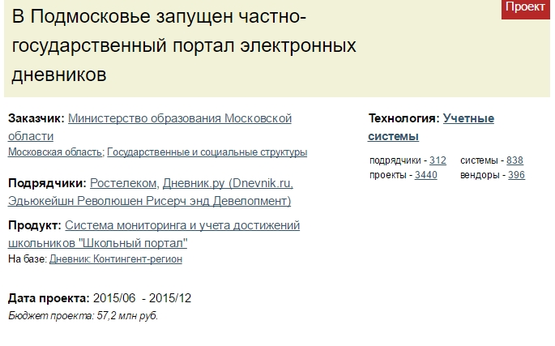
Рис. 1
Учитель информатики МБОУ СОШ №6, г.o. Королёв, Московская область
Тузов Александр Анатольевич , infotuz@yandex.ru

